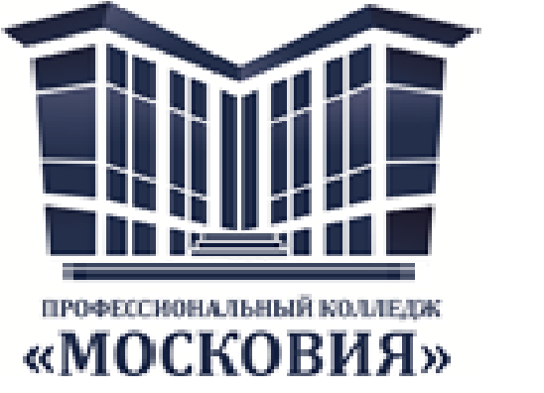

Уважаемые абитуриенты!

Информируем, что в соответствии Порядком приема на обучение по образовательным программам среднего профессионального образования, утвержденным Приказом Министерств образования и науки РФ 23 января 2014 № 36 (с изменениями и дополнениями от 11 декабря 2015г., 26 ноября 2018г., ред. от 26.03.2019г.) при приеме на обучение по образовательным программам в ГАПОУ МО МК «МОСКОВИЯ» учитываются следующие результаты индивидуальных достижений:
1) наличие статуса победителя и призера в олимпиадах и иных интеллектуальных и (или) творческих конкурсах, мероприятиях, направленных на развитие интеллектуальных и творческих способностей, способностей к занятиям физической культурой и спортом, интереса к научной (научно-исследовательской), инженерно-технической, изобретательской, творческой, физкультурно-спортивной деятельности, а также на пропаганду научных знаний, творческих и спортивных достижений в соответствии с постановлением Правительства Российской Федерации от 17 ноября 2015 г. N 1239 "Об утверждении Правил выявления детей, проявивших выдающиеся способности, сопровождения и мониторинга их дальнейшего развития" (Собрание законодательства Российской Федерации, 2015, N 47, ст. 6602; 2016, N 20, ст. 2837; 2017, N 28, ст. 4134; N 50, ст. 7633; 2018, N 46, ст. 7061) – 0,5 балла;
2) наличие у поступающего статуса победителя и призера чемпионата по профессиональному мастерству среди инвалидов и лиц с ограниченными возможностями здоровья "Абилимпикс" – 0,5 балла;
3) наличие у поступающего статуса победителя и призера чемпионата профессионального мастерства, проводимого союзом "Агентство развития профессиональных сообществ и рабочих кадров "Молодые профессионалы (Ворлдскиллс Россия)" либо международной организацией "WorldSkills International» - 0,5 балла.

